|  |  |  |
| --- | --- | --- |
|  |  |  |
| **GULBENES NOVADA PAŠVALDĪBA** | | |
| Reģ. Nr. 90009116327 | | |
| Ābeļu iela 2, Gulbene, Gulbenes nov., LV-4401 | | |
| Tālrunis 64497710, mob.26595362, e-pasts: dome@gulbene.lv, www.gulbene.lv  ­­­­­­­­­­­­­ | | |

**GULBENES NOVADA PAŠVALDĪBAS DOMES LĒMUMS**

Gulbenē

|  |  |
| --- | --- |
| **2024.gada 25.jūlijā** | **Nr. GND/2024/** |
|  | **(protokols Nr.; .p)** |

**Par zemes ierīcības projekta apstiprināšanu Litenes pagasta**

**nekustamajam īpašumam “Silenieki”**

Izskatīts **sabiedrības ar ierobežotu atbildību “Lauku mērnieks”**,reģistrācijas numurs 44103055516, juridiskā adrese: Meža iela 7, Valmiera, Valmieras novads, LV-4201, 2024.gada 27.jūnija iesniegums (Gulbenes novada pašvaldībā saņemts 2024.gada 27.jūnijā un reģistrēts ar Nr. GND/5.7/24/1330-S) ar lūgumu apstiprināt zemes ierīkotājas Anetes Geduševas-Bērziņas (zemes ierīkotāja sertifikāts Nr.CA0014, derīgs līdz 2028.gada 13.septembrim) izstrādāto zemes ierīcības projektu nekustamajā īpašumā “Silenieki”, Litenes pagasts, Gulbenes novads, kadastra numurs 5068 008 0014, ietilpstošajai zemes vienībai ar kadastra apzīmējumu 5068 008 0014 9,6 ha platībā.

Zemes ierīcības projekts izstrādāts zemes vienības ar kadastra apzīmējumu 5068 008 0014 9,6 ha platībā, kas ietilpst nekustamā īpašuma “Silenieki”, Litenes pagasts, Gulbenes novads, kadastra numurs 5068 008 0014, sastāvā, sadalīšanai divos zemesgabalos, atdalot zemesgabalu ēku (būvju) uzturēšanas un apsaimniekošanas vajadzībām.

Saskaņā ar Vidzemes rajona tiesas Litenes pagasta zemesgrāmatas nodalījumu Nr. 100000445608 nekustamā īpašuma “Silenieki”, Litenes pagastā, Gulbenes novadā, kadastra numurs 5068 008 0014, kas sastāv no vienas zemes vienības ar kadastra apzīmējumu 5068 008 0014 9,6 ha platībā un ēkām (būvēm) ar kadastra apzīmējumiem 5068 008 0014 001, 5068 008 0014 004, 5068 008 0014 006, īpašuma tiesības uz 25/32 domājamām daļām ir nostiprinātas sabiedrībai ar ierobežotu atbildību “Dravenieki 12” un uz 21/96 domājamām daļām ir nostiprinātas […], pamatojoties uz tiesneses Baibas Lielpēteres 2022.gada 15.augusta lēmumu, žurnāls Nr. 300005663529.

Zemes vienībai ar kadastra apzīmējumu 5068 008 0014 9,6 ha platībā noteikts nekustamā īpašuma lietošanas mērķis – zeme, uz kuras galvenā saimnieciskā darbība ir lauksaimniecība (NĪLM kods 0101).

Pamatojoties uz:

1) Pašvaldību likuma 10.panta pirmās daļas 21.punktu, kas nosaka, ka dome ir tiesīga izlemt ikvienu pašvaldības kompetences jautājumu un tikai domes kompetencē ir pieņemt lēmumus citos ārējos normatīvajos aktos paredzētajos gadījumos;

2) Zemes ierīcības likuma 19.pantu, kas nosaka, ka zemes ierīcības projektu un tā grozījumus apstiprina vietējā pašvaldība, izdodot administratīvo aktu;

3) Ministru kabineta 2016.gada 2.augusta noteikumu Nr.505 “Zemes ierīcības projekta izstrādes noteikumi” 26.punktu, kas nosaka, ka pēc projekta saņemšanas apstiprināšanai vietējā pašvaldība izdod administratīvo aktu par projekta apstiprināšanu vai noraidīšanu, norādot vai pielikumā pievienojot informāciju par tās zemes vienības kadastra apzīmējumu, kurai izstrādāts projekts, un projekta grafiskās daļas rekvizītus (attiecīgā zemes ierīkotāja vārdu, uzvārdu, datumu un laiku, kad tas minēto dokumentu ir parakstījis) vai projekta grafiskās daļas kopiju, 28.1. un 28.2. apakšpunktu, kas nosaka, ka, ja projektu apstiprina, vietējā pašvaldība pieņem uz projektētajām zemes vienībām attiecināmus lēmumus, tostarp lēmumu par adreses piešķiršanu, ja pēc zemes ierīcības darbiem paredzēts izveidot jaunu adresācijas objektu; nekustamā īpašuma lietošanas mērķu noteikšanu vai maiņu;

4) Ministru kabineta 2006.gada 20.jūnija noteikumu Nr.496 “Nekustamā īpašuma lietošanas mērķu klasifikācija un nekustamā īpašuma lietošanas mērķu noteikšanas un maiņas kārtība” 16.1.apakšpunktu, kas nosaka, ka lietošanas mērķi nosaka, ja tiek izveidota jauna zemes vienība vai zemes vienības daļa; 30.punktu, kas nosaka, ka lauku teritorijās zemes vienībai, kuru izmanto tikai lauksaimniecībai, mežsaimniecībai un ūdenssaimniecībai, nosaka vienu lietošanas mērķi; lai noteiktu lietošanas mērķi, nosaka zemes vienībā dominējošo ekonomisko darbību, salīdzinot zemes lietošanas veidu platības meža zemei, zemei zem ūdeņiem un lauksaimniecībā izmantojamai zemei; uz zemes vienības esošai dzīvojamo ēku un palīgēku vai lauku saimniecību nedzīvojamo ēku apbūvei atsevišķi nenosaka lietošanas mērķi no lietošanas mērķu klases “Apbūves zeme”;

5) Gulbenes novada pašvaldības domes 2018.gada 27.decembra saistošajiem noteikumiem Nr.20 “Gulbenes novada teritorijas plānojums, Teritorijas izmantošanas un apbūves noteikumi un grafiskā daļa”;

un Attīstības un tautsaimniecības komitejas ieteikumu, atklāti balsojot: ar … balsīm “PAR”- , “PRET”- , “ATTURAS”- , Gulbenes novada pašvaldības dome NOLEMJ:

1. APSTIPRINĀT zemes ierīkotājas Anetes Geduševas-Bērziņas (zemes ierīkotāja sertifikāts Nr.CA0014, derīgs līdz 2028.gada 13.septembrim) izstrādāto zemes ierīcības projektu nekustamajā īpašumā “Silenieki”, Litenes pagasts, Gulbenes novads, kadastra numurs 5068 008 0014, ietilpstošajai zemes vienībai ar kadastra apzīmējumu 5068 008 0014 9,6 ha platībā. Zemes vienības sadalījuma robežas noteikt saskaņā ar zemes ierīcības projekta grafisko daļu (pielikums), kas ir šī lēmuma neatņemama sastāvdaļa.

2. Saglabāt nekustamā īpašuma ar nosaukumu “Silenieki”, kadastra numurs 5068 008 0014, sastāvā jaunizveidoto zemes vienību ar kadastra apzīmējumu 5068 008 0030 (projektā Nr.2) un aptuveno platību 2,1 ha, un ēkas (būves) ar kadastra apzīmējumiem 5068 008 0014 001, 5068 008 0014 004, 5068 008 0014 006.

3. Zemes vienībai ar kadastra apzīmējumu 5068 008 0030 2,1 ha platībā noteikt nekustamā īpašuma lietošanas mērķi – zeme, uz kuras galvenā saimnieciskā darbība ir lauksaimniecība (NĪLM kods 0101), saglabāt adresi: “Silenieki”, Litenes pag., Gulbenes nov., LV-4405.

4. Izveidot jaunu nekustamo īpašumu ar nosaukumu “Silenieku pļavas”, kurā iekļaut jaunizveidoto zemes vienību ar kadastra apzīmējumu 5068 008 0029 (projektā Nr.1) un aptuveno platību 7,5 ha, noteikt tai nekustamā īpašuma lietošanas mērķi – zeme, uz kuras galvenā saimnieciskā darbība ir lauksaimniecība (NĪLM kods 0101).

5. Lēmumu nosūtīt:

5.1. sabiedrībai ar ierobežotu atbildību “Lauku mērnieks” uz elektroniskā pasta adresi: [anete@laukumernieks.lv](mailto:anete@laukumernieks.lv);

5.2. Valsts zemes dienesta Vidzemes reģionālajai pārvaldei paziņošanai e-adresē adreses reģistrēšanai;

5.3. […]

5.4. sabiedrībai ar ierobežotu atbildību “Dravenieki 12” uz elektroniskā pasta adresi: [mpuspurs@inbox.lv](mailto:mpuspurs@inbox.lv).

Pamatojoties uz Administratīvā procesa likuma 76.panta otro daļu, 79.panta pirmo daļu, 188.panta pirmo un otro daļu un 189.pantu, šo lēmumu viena mēneša laikā no tā spēkā stāšanās dienas (administratīvais akts, saskaņā ar Administratīvā procesa likuma 70.panta pirmo daļu, stājas spēkā ar brīdi, kad tas paziņots adresātam (saskaņā ar Paziņošanas likuma 9.panta otro daļu dokuments, kas sūtīts pa elektronisko pastu, uzskatāms par paziņotu otrajā darba dienā pēc tā nosūtīšanas)) var apstrīdēt Gulbenes novada pašvaldībā vai uzreiz pārsūdzēt Administratīvās rajona tiesas attiecīgajā tiesu namā pēc pieteicēja adreses vai nekustamā īpašuma atrašanās vietas.

Gulbenes novada pašvaldības domes priekšsēdētājs A.Caunītis

Pielikums 25.07.2024. Gulbenes novada domes lēmumam GND/2024/

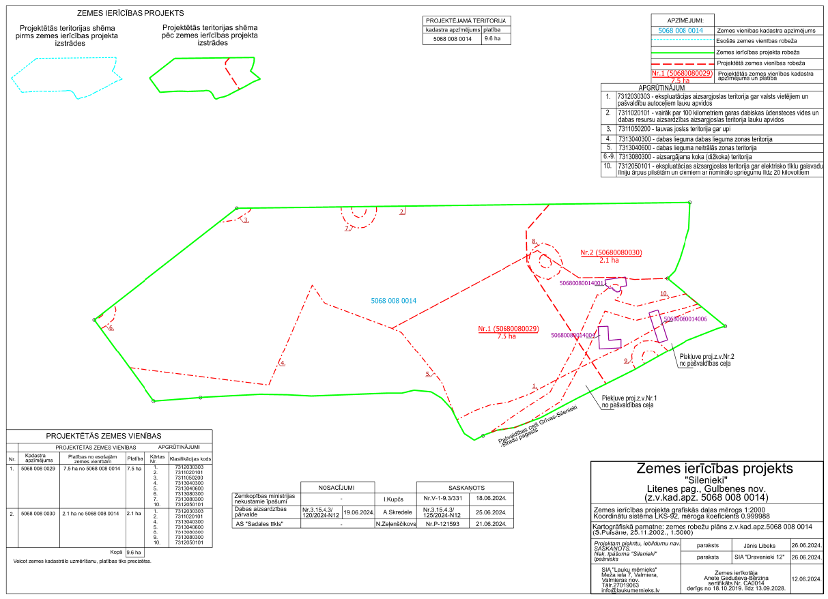

Gulbenes novada pašvaldības domes priekšsēdētājs A.Caunītis